中华人民共和国工业和信息化部 发布
××××-××-××实施
××××-××-××发布
醋酸铑
rhodium acetate dimer or
rhodium acetate trimer

（预审稿）

YS/T xxxx-201x

i

YS

中华人民共和国有色金属行业标准
ICS 77.150.99
H 68
前 言

本标准按照GB/T1.1-2009给出的规则起草。
本标准由全国有色金属标准化技术委员会（SAC/TC243）提出和归口。
本标准的附录A、B是规范性附录。
本标准起草单位：贵研铂业股份有限公司、昆明贵金属研究所……
本标准主要起草人：沈善问、姜婧、张扬、叶青松、朱武勋、……、

醋酸铑

1 范围
本标准规定了醋酸铑的技术要求、试验方法、检验规则及标志、包装、运输、存贮、质量证明书和订货单（或合同）内容。
本标准适用于化工行业用的醋酸铑。

2 规范性引用文件
下列文件对于本文件是必不可少的。凡是注日期的引用文件，仅注日期的版本适用于本文件。凡是不注日期的引用文件，其最新版本（包括所有的修改单）适用于本文件。
GB/T 33913.1 铑化合物化学分析方法 第1部分：铑量的测定 硝酸六氨合钴重量法
GB/T 33913.2 三苯基膦氯化铑化学分析方法 第2部分：铅、铁、铜、钯、铂、铝、镍、镁、锌量测定电感耦合等离子体发射光谱法

3 技术要求
3.1 分类
醋酸铑由于铑化学价态的不同，与醋酸的配位数不同，因此分为二价醋酸铑和三价醋酸铑。

3.1 化学式
分子式：[Rh₂(CH₃COO)₄] 或[Rh₃(OAc)₆-µ³-O(H₂O)₃]OAc。

3.2 结构式
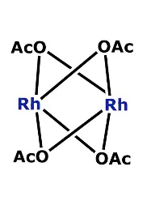
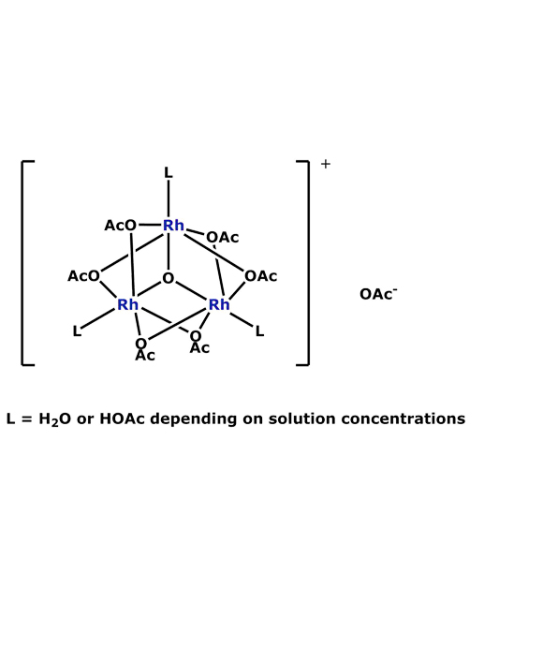

3.3 化学成分
产品的化学成分应符合表1的规定。

表1 化学成分 /%
醋酸铑质量分数 (不小于) | 铑质量分数，不小于 |  | 杂质元素(质量分数)，不大于
 |  |  | Al | Mg | Zn | Cu | Fe
 |  |  | 0.005 | 0.005 | 0.005 | 0.005 | 0.005
 |  |  | Ni | Pb | Pd | Pt | Ir
95 | [Rh₂(CH₃COO)₄] | 45.0 – 47.0 % | 0.005 | 0.005 | 0.005 | 0.005 | 0.01
 | [Rh₃(OAc)₆-µ³-O(H₂O)₃]OAc | 40-43.3%

3.4 溶解试验
产品的氯仿不溶物含量小于0.5%。

3.5 外观质量
[Rh₂(CH₃COO)₄]产品为绿色粉末；[Rh₃(OAc)₆-µ³-O(H₂O)₃]OAc产品为棕红色粉末。

4 试验方法

4.1 化学成分

4.1.1醋酸铑质量分数的测定
醋酸铑质量分数的测定按附录A的的规定进行。

4.1.2金属铑质量分数的测定
金属铑质量分数的测定按GB/T 33913.1的规定进行。

4.1.3杂质元素质量分数的测定
杂质元素的测定按GB/T 33913.2的规定进行。

4.2 溶解试验
溶解实验按照附录B的规定进行测定。

4.3外观质量
采用目视检查。

5 检验规则

5.1 检查和验收
5.1.1 产品应由供方技术监督部门进行验收，产品质量应符合本标准及合同（或订货单）的规定，并填写质量证明书。
5.1.2 需方应对收到的产品按本标准的规定进行检验。检验结果与本标准及合同（或订货单）的规定不符时，应在收到产品之日起7日内向供方提出，由供需双方协商解决。如需仲裁，仲裁取样应由供需双方在需方共同进行。

5.2 组批

产品应成批提交验收，每批应由一次投料生产的产品组成。

5.3 检验项目

每批产品出厂前应进行化学成分、溶解试验、外观质量的检验。

5.4 取样
5.4.1 产品化学成分、溶解试验的取样：同一批产品混合均匀，从不同部位取产品总量的1%~5%，最少不小于10g，用四分法缩分至检验所需数量。
5.4.2 产品外观质量逐瓶检验。

5.5 检验结果的判定

产品检验项目化学成分、溶解实验项目中任意一项的检验结果不合格时，则判该批产品不合格。外观质量检查不合格，则判该瓶产品不合格。

6 标志、包装、运输、贮存及质量证明书

6.1 包装标志

在检验合格的产品上应有如下标志：

a) 供方名称；

b) 产品名称；

c) 生产批次；

d) 数量；

e) 生产日期。

6.2 包装、运输、贮存
6.2.1 产品应装入聚丙烯或聚乙烯塑料瓶中，密封。整齐放入木箱或纸箱内，用纸屑、泡沫塑料等进行填充，不得有松动现象。
6.2.2 产品可以用铁路、公路、水运等方式运输。
6.2.3 产品应放于阴凉、干燥处，严防受潮。
6.3 质量证明书
每批产品应附有质量证明书，注明：
a) 供方名称、地址、电话、传真；
b) 产品名称；
c) 批次；
d) 数量；
e) 分析检验结果和技术监督部门印记；
f) 本标准编号；
g) 出厂日期。

7 合同（或订货单）内容
本标准所列材料的合同（或订货单）内应包括下列内容：
a) 产品名称；
b) 数量；
c) 本标准编号；
d) 其他。

附录A
(规范性附录)
醋酸铑化合物分析方法
醋酸铑含量的测定
高效液相色谱法
A.1 测定范围
本部分规定了醋酸铑含量的测定方法。
本部分适用于醋酸铑的含量测定，测定范围：92%~99%。
A.2 方法提要
试料用流动相充分溶解后，利用高效液相色谱仪测定试料的质量分数。
A.3 试剂和材料
除非另有说明，在分析中仅使用确定为色谱纯的试剂和一级水。
A.3.1流动相（甲醇:水=80：20（V/V））。
A.3.2固定相为C18柱（十八烷基硅烷键合硅胶为填充剂）。
A.3.3醋酸铑标准贮存溶液：称取0.1000g醋酸铑粉末（质量分数≥99%）置于100mL的烧杯中，加入流动相（A.3.1），溶解完全后用流动相（A.3.1）移入50mL 的容量瓶中并稀释至刻度。混匀。此溶液1mL 含有2.000mg 的醋酸铑。用时现配。
A.3.4醋酸铑标准溶液：取5个10mL 的容量瓶，分别移取相应量的醋酸铑标准贮存溶液（A.3.3），用流动相（A.3.1）稀释定容，混匀。得到醋酸铑含量分别为0.80、0.90、1.00、1.10、1.20 mg/mL 的标准溶液。
A.4 仪器与设备
A.4.1高效液相色谱仪（HPLC）；
仪器参数设定（参考）及分析条件：固定相为C18柱（十八烷基硅烷键合硅胶为填充剂）；流动相为甲醇:水=80：20（V/V体积比））、检测波长为254nm、柱温为30℃、进样量为10µL、流速为1mL/min。
A.4.2天平：感量0.01mg。
A.5 试样
试样装入带有内、外盖的聚乙烯或聚丙烯塑料瓶中，严密封口避光，储于干燥、洁净的容器内备用。
A.6 分析步骤
A.6.1 试料量
精确称取0.025g试样（精确到0.0001g）。
A.6.2 独立的进行两次测定，取其平均值。
A.6.3 空白实验
随同试料做空白试验。
A.6.4 测定
A.6.4.1将试料（A.6.1）置于100mL烧杯中，加入10mL流动相（A.3.1）,震荡至试样溶解清亮，转入25mL容量瓶中，用流动相(A.3.1)稀释至刻度，混匀。
A.6.4.2 工作曲线绘制
在选定的仪器条件下，进样醋酸铑工作标准溶液（A.3.4），按编好的程序顺序进行测定。以醋酸铑浓度为横坐标，峰面积值为纵坐标，由仪器自动绘制工作曲线。工作曲线相关系数（r）≥0.999。
A.6.4.3试液的测定
进样试料溶液（A.6.4.1），用与绘制工作曲线相同的条件及程序进行测定。从工作曲线上计算出相应的醋酸铑的质量浓度。
A.7 分析结果的计算
按照下式计算被测物的质量分数$ω$，数值以%表示：
$$ω（\%）=\frac{C1×V}{m}×w\%$$
式中：
C1—— 试液中被测醋酸铑的质量浓度，单位为毫克每毫升（mg/mL）；
V —— 试液总体积，单位为毫升(mL) ；
m —— 试料的质量，单位为克(g) ；
w%—— 对照品的质量百分数 。
分析结果保留小数点后两位有效数字。
A.8 精密度
A.8.1 重复性
在相同条件下，由同一个分析人员测定所得结果的精密度。在规定的范围内，至少能够9次测定结果评价，测得的峰面积相对标准偏差（RSD值） ≤ 2%。
A.8.2精密度
在同一实验室，由不同实验人员用不同设备测定的结果的精密度。至少测3次结果，测得的峰面积相对标准偏差（RSD值）≤ 2%。
A.9 试验报告
——试样名称；
——使用的分析条件；
——所得谱图及数据；
——试验日期。

附录B

(规范性附录)

醋酸铑化合物分析方法

氯仿不溶物含量的测定

重量法

B.1 测定范围

本附录规定了醋酸铑化合物中氯仿不溶物含量的测定方法。

本附录适用于醋酸铑化合物中氯仿不溶物含量的测定。测定范围： 0.10%~2.0%。

B.2 方法提要

试料经氯仿回流溶解后，过滤，重量法测定氯仿不溶物的含量。

B.3 试剂

除非另有说明，在分析中均使用分析纯的试剂。

B.3.1氯仿

B.4 设备

天平：感量0.01mg。

B.5 分析步骤

B.5.1试料

称取5.0g试样，精确到0.0001g。

B.5.2测定次数

独立地进行两次测定，取其平均值。

B.5.3空白试验

随同试料做空白试验

B.5.4测定

将试样置于500mL圆底烧瓶中，加入400mL氯仿（B.3.1）溶液，60℃回流15min。趁

热，用已恒重的G4玻璃砂芯坩埚抽滤，用约40℃的氯仿（B.3.1）将烧瓶中的沉淀完全洗

入玻璃砂芯坩埚中，并洗涤沉淀5次。将G4玻璃砂芯坩埚置于烘箱中于60℃干燥1h，称

重，直至恒重。

B.6分析结果的计算

按下式计算氯仿不溶物的质量分数$ω$，数值以%表示：
$$ω\left(\%\right)=\frac{m_{2}-m_{1}-m_{0}}{m}×100⋯⋯⋯⋯⋯⋯⋯⋯⋯⋯⋯\left(C.1\right)$$

式中：

$m_{0}$——空白值，单位为克（g）。

$m_{1}$——坩埚的质量，单位为克（g）。

$m_{2}$——氯仿不溶物和坩埚的质量，单位为克（g）。

$m$——试料的质量，单位为克（g）。

分析结果保留至小数点后两位有效数字。

B.7 相对允许差

实验室之间分析结果的相对允许差不应大于10％。

